Paul Truniger ist neuer Ehrensäumer
Bei den Urner Wyysäumern ist es zu einigen Neuwahlen gekommen. Dem abtretenden Statthalter kam dabei besondere Ehre zu.
29.11.2018, 05:00 Uhr
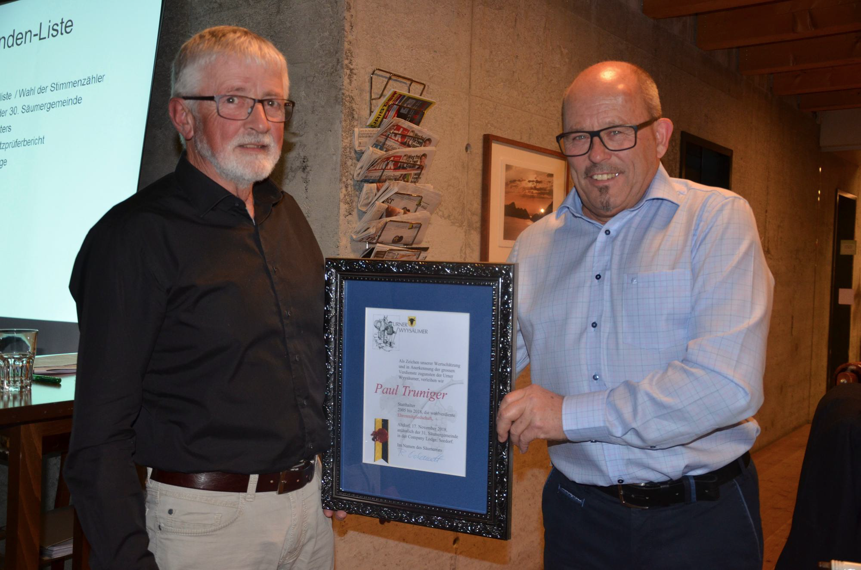
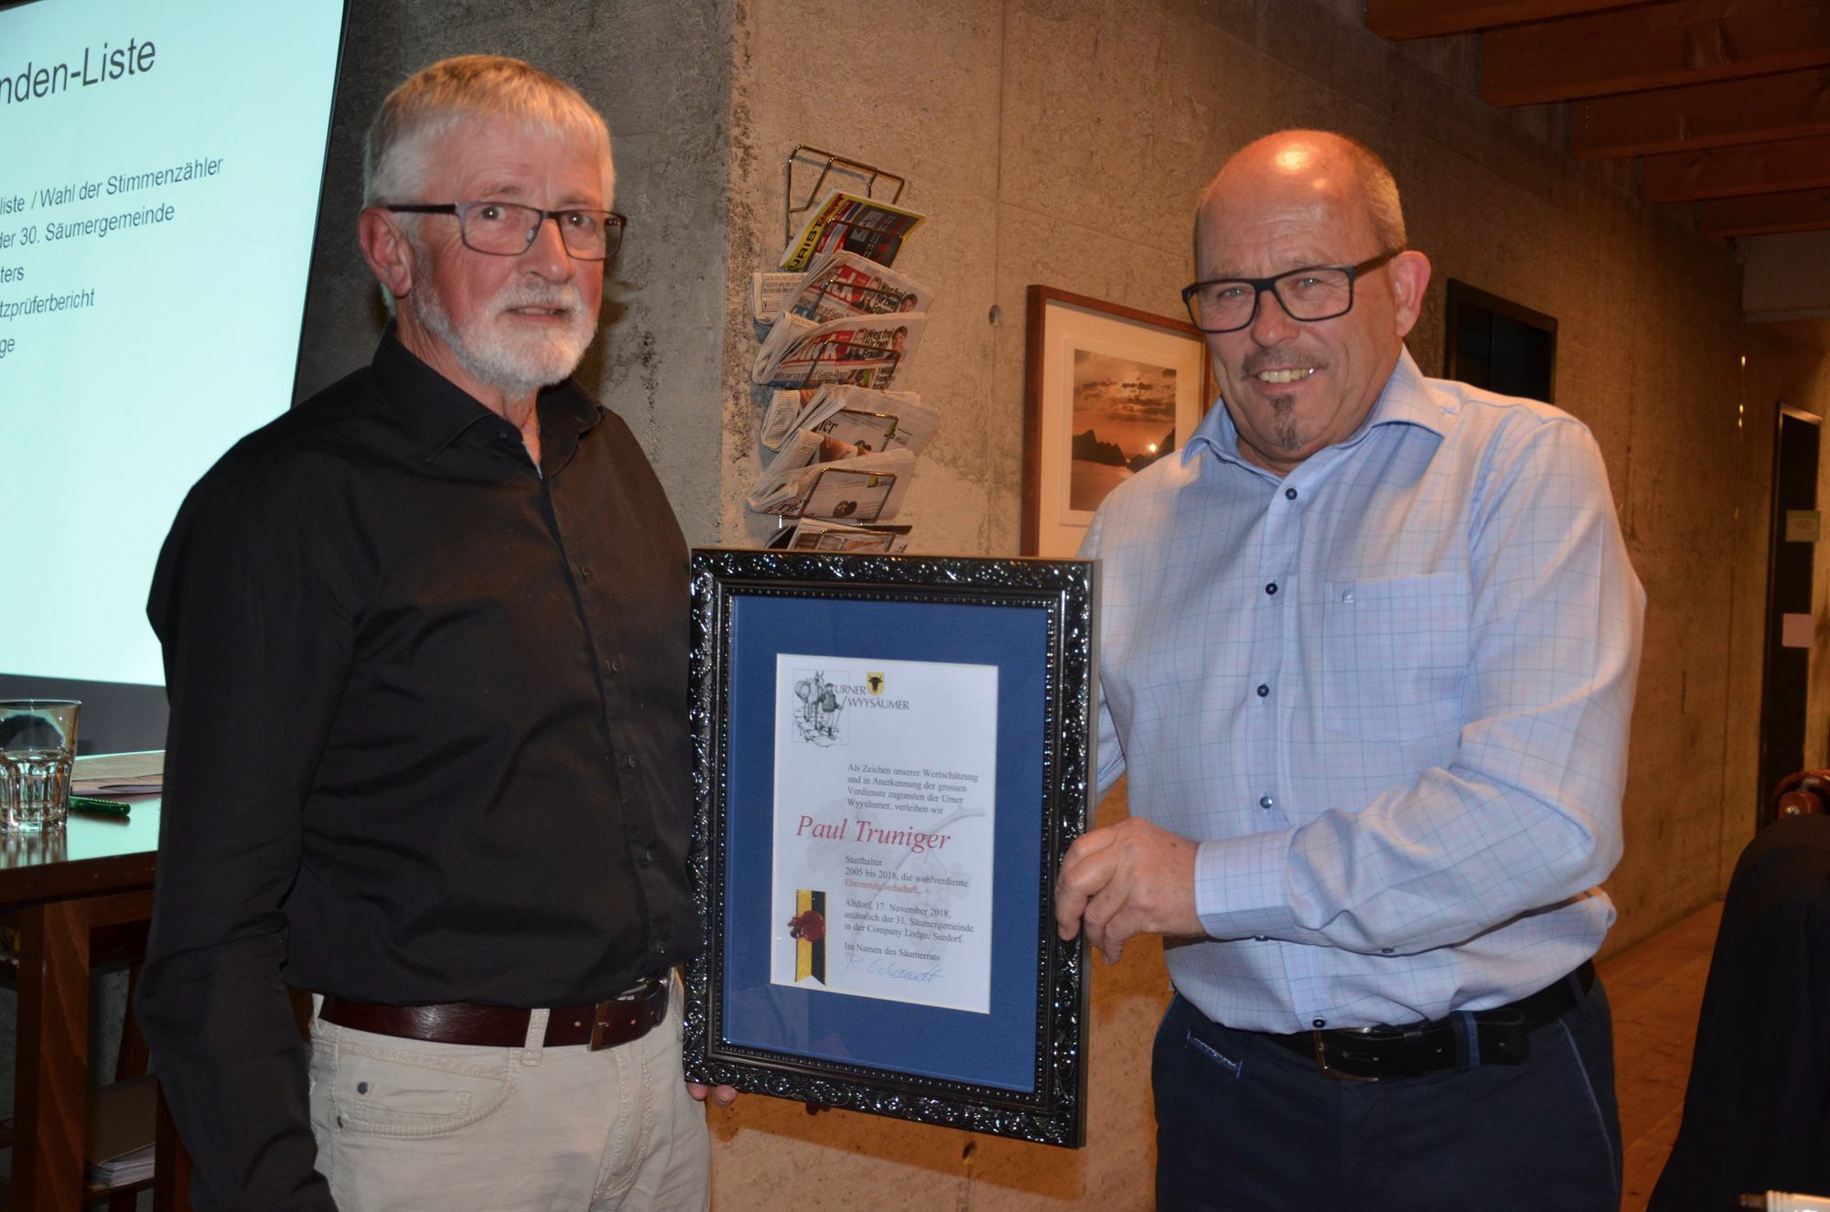

Paul Truniger (neuer Ehrensäumer, links) und Rolf Odermatt (Säumermeister) an der Generalversammlung (Bild: PD)
Am Samstag, 17. November, konnte Säumermeister Rolf Odermatt 56 Wyysäumer in der Company Lodge in Seedorf begrüssen. Er führte speditiv durch die Traktandenliste der 31. Generalversammlung der Urner Wyysäumer. So wollte er seinem selbst vorgegebenen Ziel gerecht werden, für den offiziellen Teil lediglich 60 Minuten zu beanspruchen.
In seinem Jahresbericht liess Präsident Rolf Odermatt nochmals die Ereignisse des Vereinslebens im vergangenen Jahr – insbesondere die Wein- und Kulturreise in die Franciacorta – Revue passieren. Säckelmeister Walter Dubacher präsentierte die Jahresrechnung, die mit einem Defizit abschloss. Dies ist vor allem auf die edlen Weine, die anlässlich des Säumeressens zum 30-Jahr-Vereinsjubiläum ausgeschenkt wurden, zurückzuführen. Die Finanzen sind jedoch nach wie vor im Lot und das Budget 2019 sieht ein ausgeglichenes Ergebnis vor.

Wechsel nach langjähriger Amtszeit
In den Vereinsgremien kam es zu einigen Wechseln. Sandro Christen löst den langjährigen Statthalter (Vizepräsident) Paul Truniger ab. Armin Auf der Maur folgt auf Schatzprüfer Rolf von Rotz, der das Amt ebenfalls lange innehatte. Auch bei den Weinmägden, den «guten Feen an den Weindegustationen» gab es eine Änderung: Margrith Zberg-Furrer wurde nach vielen Jahren der Mitarbeit durch Bianca Odermatt abgelöst. Rolf Odermatt dankte den abtretenden Funktionsträgern für ihre langjährige Tätigkeit, gratulierte den Neu-Gewählten und hiess sie herzlich in ihren Ämtern willkommen.
Mit Spannung wurde die Vorstellung des Jahresprogramms 2019 erwartet, das traditionsgemäss durch den Statthalter Paul Truniger vorgestellt wurde. Es beinhaltet wiederum drei Degustationen (Bordeaux, Sizilien, Deutschschweiz), die Generalversammlung mit dem traditionellen Säumeressen und einmal mehr als Höhepunkt des Säumerjahres, die jährliche Wein- und Kulturreise. Vom 23. bis 26. Mai 2019 wird eine Reise ins Burgund organisiert, wo das an der Côte d’Or berühmte Château besucht und die burgundische Küche genossen wird.

Der Präsident hält Wort
Unter dem Traktandum Ehrungen dankte der Säumermeister den aus ihren Ämtern zurückgetretenen Mitgliedern nochmals für ihren Dienst am Verein und überreichte ihnen ein Präsent. Speziell geehrt wurde Paul Truniger. Er gehörte dem Säumerrat während 13 Jahren als Statthalter an. Besonders engagierte er sich bei der Vorbereitung der Jahresprogramme und der kompetenten und tatkräftigen Mithilfe bei der Organisation der jährlichen Wyyreisen. Auf Antrag des Vorstandes wurde er von der Versammlung einstimmig und mit grossem Applaus in den Stand der Ehrensäumer erhoben.
Der Säumermeister hielt Wort, denn nach 60 Minuten war der offizielle Teil der Generalversammlung zu Ende und man wechselte in den ersten Stock, wo der von Weinmeister Remo Persi kommentierte Aperitif ausgeschenkt wurde. Dann ging es zu Tisch, wo ein mehrgängiges «Wine and Dine» serviert wurde. Das Küchenteam stand unter der Leitung von Roger Baumann. Der 2. Weinmeister, Daniel Arnold, stellte die begleitenden Weine kurz und bündig vor. (pd/ml)
Mehr Informationen unter www.urnerwyysaeumer.ch

